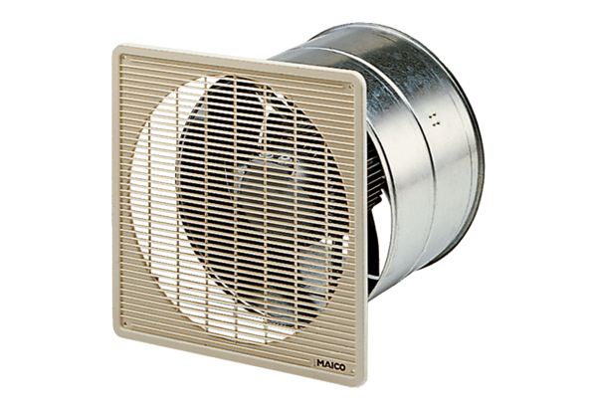EZF 35/6 BObsah dodávky: 1 kusSortiment: C
Typové číslo: 0085.0055Výrobce: MAICO

